Отчёт по практическому заданию №1

*Гелим А.А.*

Перенёс контрольный пример из "Протокола МР-231.docx" в метод main, по образцу в метод main и проверили правильность работы конвертера путём вывода контрольного примера в консоль, по образцу в методе main:

App.java

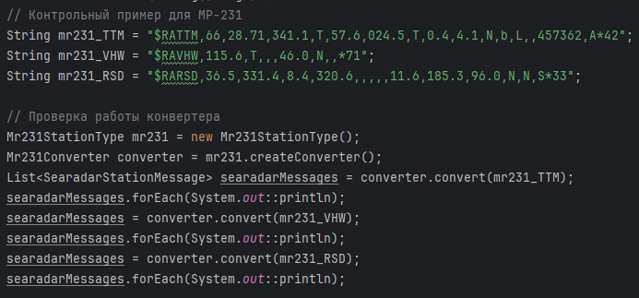

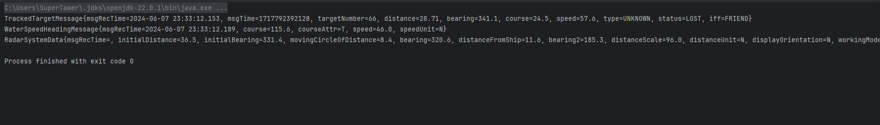

Создал модуль с именем mr-231-3 и добавил его в данный проект и реализовал его функционал в соответствии с "Протоколом МР-231-3.docx" на подобии модуля mr-231:

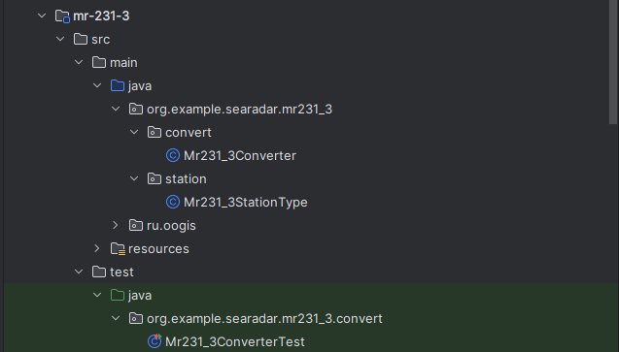

Build/Pom.xml

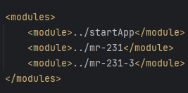

Создал для модуля контрольный пример и проверили правильность работы конвертера путём вывода контрольного примера в консоль:

App.java

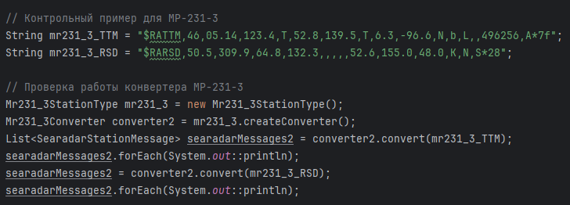

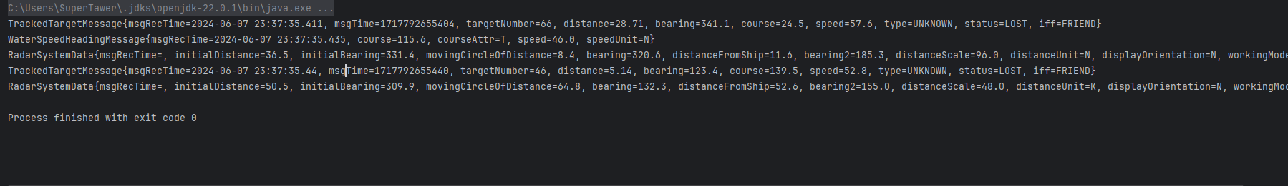

Для mr-231 и mr-231-3 создал JUnit тесты:

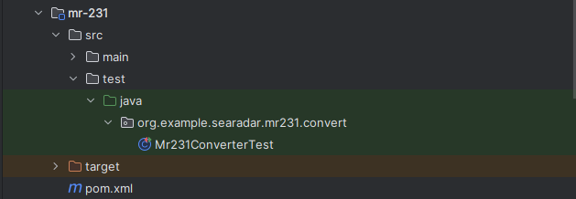

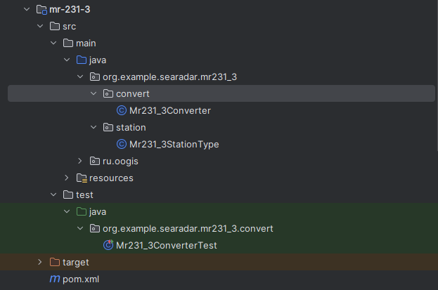

Пример одного из тестов Mr231ConverterTest:

@Test  
void ConvertGetTTM_TEST() {  
 String mr231_TTM = "$RATTM,66,28.71,341.1,T,57.6,024.5,T,0.4,4.1,N,b,L,,457362,А*42";  
 Mr231StationType mr231 = new Mr231StationType();  
 Mr231Converter converter = mr231.createConverter();  
 List<SearadarStationMessage> searadarMessages = converter.convert(mr231_TTM);  
  
 StringJoiner joiner = new StringJoiner(", ");  
 for (SearadarStationMessage message : searadarMessages) {  
 joiner.add(message.toString());  
 }  
  
 String actual = joiner.toString();  
 String excepted = "TrackedTargetMessage";  
 *assertEquals*(excepted.substring(0, 20), (actual.substring(0, 20)));  
}

Пример одного из тестов Mr231_3ConverterTest:

@Test  
void ConvertGetRSD_TEST() {  
 String mr231_3RSD = "$RARSD,50.5,309.9,64.8,132.3,,,,,52.6,155.0,48.0,K,N,S*28";  
 Mr231_3StationType mr231_3 = new Mr231_3StationType();  
 Mr231_3Converter converter = mr231_3.createConverter();  
 List<SearadarStationMessage> searadarMessages = converter.convert(mr231_3RSD);  
  
 StringJoiner joiner = new StringJoiner(", ");  
 for (SearadarStationMessage message : searadarMessages) {  
 joiner.add(message.toString());  
 }  
  
 String actual = joiner.toString();  
 String excepted = "RadarSystemData";  
 *assertEquals*(excepted.substring(0, 15), actual.substring(0, 15));  
}

Остальные тесты можете просмотреть в самом классе тестирования.

Весь код покрыл JavaDoc.

Создал DockerFile со следующей конфигурацией:

FROM maven:3.8.1-jdk-11 AS *build*# Копируем pom.xml и собираем зависимости для ускорения процесса сборки  
COPY pom.xml /usr/src/app/  
WORKDIR /usr/src/app  
RUN mvn dependency:go-offline  
  
# Копируем исходный код и собираем приложение  
COPY . /usr/src/app  
RUN mvn package  
  
# Создаем Docker образ с собранным приложением  
FROM openjdk:11-jre-slim  
WORKDIR /usr/src/app  
COPY --from=*build* /usr/src/app/target/MavenProjectSearadar_jar/MavenProjectSearadar.jar /usr/src/app/app.jar  
CMD ["java", "-jar", "app.jar"]

Собрал Docker:

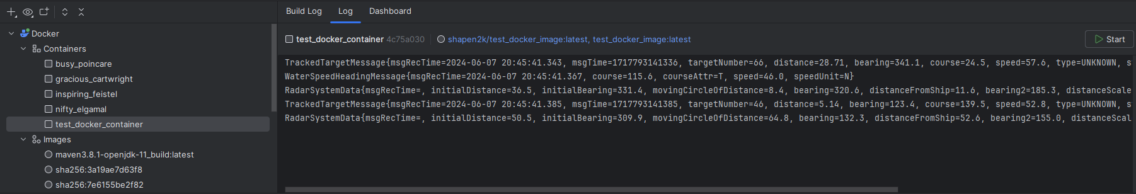

Загрузил Docker образ на DockerHub.

В командой строке загрузил репозиторий из DockerHub командой **docker pull shapen2k/test_docker_image** и запустил его командой **docker run shapen2k/test_docker_image**:

